**BÀI 4. NÉT ĐẸP VĂN HÓA VÀ CẢNH QUAN**

**( VĂN BẢN THÔNG TIN)**

**TIẾT 4: ĐỌC KẾT NỐI CHỦ ĐIỂM**

**CHÂN QUÊ**

**---Nguyễn Bính---**

**I. MỤC TIÊU**

**1. Về kiến thức**

**Học sinh vận dụng tri thức Ngữ văn để:**

- **Nêu** nội dung bao quát của văn bản Chân quê.

- **Nhận biết** được thái độ, quan điểm của tác giả.

- **Phân tích và đánh giá** được đề tài, thông tin cơ bản của văn bản, cách đặt nhan đề của tác giả.

- **Thể hiện** thái độ đồng tình hoặc không đồng tình với nội dung của văn bản/ quan điểm của người viết và nêu lí do.

1. **Về năng lực**

***Năng lực chung***

- Năng lực giao tiếp và hợp tác: khả năng thực hiện nhiệm vụ một cách độc lập hay theo nhóm; Trao đổi tích cực với giáo viên và các bạn khác trong lớp.

- Năng lực tự chủ và tự học: biết lắng nghe và chia sẻ ý kiến cá nhân với bạn, nhóm và GV. Tích cực tham gia các hoạt động trong lớp.

- Giải quyết vấn đề và sáng tạo: biết phối hợp với bạn bè khi làm việc nhóm, tư duy logic, sáng tạo khi giải quyết vấn đề.

***Năng lực đặc thù***

- **Nhận biết và phân tích** được một số yếu tố về mặt nội dung và hình thức của văn bản Chân quê.

- **Phân tích và đánh giá** được chủ đề, tư tưởng, thông điệp mà tác giả muốn gửi đến người đọc thông qua hình thức nghệ thuật của VB Chân quê.

1. **Về phẩm chất**: Trân trọng các giá trị của bản sắc văn hóa Việt Nam, có ý thức bảo vệ và phát triển bản sắc; biết lên án những hành động làm mai một văn hóa.

**II. THIẾT BỊ DẠY HỌC, HỌC LIỆU**

**1. Học liệu**: Sách giáo khoa, sách giáo viên, phiếu học tập.

**2. Thiết bị**: Máy chiếu, bảng, dụng cụ khác nếu cần.

**III. TIẾN TRÌNH DẠY HỌC**

|  |  |
| --- | --- |
| **1. HOẠT ĐỘNG KHỞI ĐỘNG**  **a, Mục tiêu:** Tạo hứng thú cho HS, huy động tri thức nền, thu hút HS sẵn sàng thực hiện nhiệm vụ học tập tạo tâm thế tích cực cho HS khi vào bài học Chân quê.  **b, Nội dung:**GV chiếu hình ảnh và cho HS quan sát, trả lời câu hỏi.  **c, Sản phẩm:** Câu trả lời của học sinh. | |
| **TỔ CHỨC THỰC HIỆN** | **DỰ KIẾN SẢN PHẨM** |
| **Bước 1. Giao nhiệm vụ học tập**  Giáo viên chiếu video và đặt câu hỏi.  **Bước 2. Thực hiện nhiệm vụ**  Học sinh suy nghĩ và trả lời.  **Bước 3. Báo cáo, thảo luận**  Học sinh chia sẻ.  **Bước 4. Kết luận, nhận định**  Giáo viên gợi dẫn vào bài học. | **Gợi ý câu trả lời:**  **Nội dung:**  - Áo tứ thân  - Áo bà ba  - Áo dài - Ca Huế  - Vọng cổ.  - Hát quan họ |
| **2, HOẠT ĐỘNG HÌNH THÀNH KIẾN THỨC**  **a, Mục tiêu:**  **Học sinh vận dụng tri thức Ngữ văn để:**  - **Nêu** nội dung bao quát của văn bản Chân quê.  - **Nhận biết** được thái độ, quan điểm của tác giả.  - **Phân tích và đánh giá** được đề tài, thông tin cơ bản của văn bản, cách đặt nhan đề của tác giả.  **b, Nội dung:** HS vận dụng kiến thức đã học về chủ điểm, thảo luận nhóm và hoàn thành phiếu bài tập tìm hiểu về tác phẩm.  **c, Sản phẩm:** Phiếu trả lời của học sinh. | |
| **TỔ CHỨC THỰC HIỆN** | **DỰ KIẾN SẢN PHẨM** |
| **Hoạt động 1: Tìm hiểu chung** | 1. **Tìm hiểu chung** |
| **Bước 1. Giao nhiệm vụ học tập**  Giáo viên giao nhiệm vụ, thảo luận cặp đôi.  *1, Nêu nội dung chính của văn bản “Chân quê”.*  *2, Xác định thể loại, bố cục của văn bản “Chân quê”. Cho biết nhân vật “em” trong bài thơ là ai?*  *3, Nhan đề bài thơ có ý nghĩa gì?*  **Thời gian thảo luận**: 5 phút.  **Chia sẻ và trao đổi:** 5 phút.  **Bước 2. Thực hiện nhiệm vụ**  Học sinh thực hiện đọc và thảo luận.  **Bước 3. Báo cáo, thảo luận**  Học sinh trình bày phần bài làm của mình.  **Bước 4. Kết luận, nhận định**  GV chốt lại các chia sẻ, lựa chọn các chia sẻ tốt để cả lớp tham khảo. | ***1,  Nội dung chính của văn bản “Chân quê”.***  "Chân quê" của Nguyễn Bính là một câu chuyện tình yêu đầy cảm xúc và sâu sắc. Chàng trai trong câu chuyện này không thể giữ được vẻ đẹp chân quê của người yêu mình sau khi nàng trở về từ phương Tây. Điều này làm cho chàng rất buồn và thất vọng, bởi vì nét đẹp mộc mạc, bình dị của quê hương đã bị mất đi.  ***2, Thể loại:***  - Viết bằng thể thơ lục bát.  - Nhân vật em trong bài thơ là người yêu của anh – một chàng trai thôn quê - tác giả Nguyễn Bính.  ***3, Nhan đề:***Nghĩa của từ Chân quê là vẻ đẹp mộc mạc, đằm thắm, giản dị và chân chất. Chúng ta hay nghe nói tới từ “Chân Quê” khi nhắc tới những gì vốn rất chân thật của người dân thôn quê, nó thể hiện tính thật thà, mộc mạc của con người, cũng như lối sống giản dị, chân chất. Đó là cái gì đó trong sáng, hồn nhiên và mang đậm tình người. Bởi thế mà nhà thơ Nguyễn Bính đã sáng tác tuyệt phẩm “Chân Quê” để nói lên những tâm tình này. |
| **Hoạt động 2: Khám phá văn bản** | 1. **Khám phá văn bản** |
| **Bước 1. Giao nhiệm vụ học tập**  Giáo viên giao nhiệm vụ, chia nhóm.  **Thời gian thảo luận**: 5 phút.  **Chia sẻ và trao đổi:** 5 phút.  **Bước 2. Thực hiện nhiệm vụ**  Học sinh thực hiện đọc và thảo luận.  **Bước 3. Báo cáo, thảo luận**  Học sinh trình bày phần bài làm của mình.  **Bước 4. Kết luận, nhận định**  GV chốt lại các chia sẻ, lựa chọn các chia sẻ tốt để cả lớp tham khảo. | **Học sinh thực hiện phiếu học tập tìm hiểu bài thơ.**  ***1, Nhân vật tôi đã thể hiện những tình cảm, cảm xúc gì trong bài thơ? Tình cảm, cảm xúc ấy thể hiện qua những từ ngữ, hình ảnh và biện pháp nào?***  - Nhân vật tôi thể hiện cảm xúc buồn bã, tiếc nuối và hụt hẫng khi gặp lại nhân vật em, vì “tôi” nhận thấy sự thay đổi của người yêu mình, không còn mộc mạc, giản dị như ngày trước.  - Tình cảm, cảm xúc ấy được thể hiện qua:  + Từ ngữ, hình ảnh: “áo cài khuy bấm, em làm khổ tôi!”,  “Nào đâu cái yếm lụa sồi  Cái dây lưng đũi nhuộm hồi sang xuân?  Nào đâu cái áo tứ thân?  Cái khăn mỏ quạ, cái quần nái đen?”  + Biện pháp tu từ:   * Liệt kê: hình ảnh yếm lụa sồi, áo tứ thân, khăn mỏ quạ, quần nái đen … * Điệp cấu trúc: “nào đâu… cái” * Câu hỏi tu từ, câu cảm thán thán và thể thơ lục bát.   ***2, Hình ảnh “em” hiện lên như thế nào trong cảm nhận của nhân vật “tôi”?***  Hình ảnh “em” hiện lên trong cảm nhận của nhân vật “tôi”:  - Trước đây: Là cô gái dịu dàng, giản dị, mộc mạc - “yếm lụa sồi”, “áo tứ thân”, “khăn mỏ quạ”, “cái quần nái đen” …  - Hiện tại: Không còn mang dáng vẻ trong sáng, chân chất nữa – “khăn nhung”, “quần lĩnh”, “áo cài khuy bấm” …  = > Sự thay đổi này khiến cho nhân vật tôi cảm thấy buồn bã, hụt hẫng - “em làm khổ tôi”, “van em em hãy giữ nguyên quê mùa.  ***3, Tác giả muốn gửi đến người đọc thông điệp gì qua văn bản này?***  - Tác giả muốn gửi đến người đọc thông điệp: hãy sống là chính mình, đừng vì chạy theo những thứ xa hoa, phù du mà đánh mất đi con người mình. |
| 1. **HOẠT ĐỘNG LUYỆN TẬP**   **a, Mục tiêu:** Học sinh ôn tập lại nội dung văn bản đã học qua các câu hỏi củng cố.  **b, Nội dung:** GV chiếu câu hỏi.  **c, Sản phẩm:** Câu trả lời của học sinh. | |
| **TỔ CHỨC THỰC HIỆN** | **DỰ KIẾN SẢN PHẨM** |
| **Bước 1. Giao nhiệm vụ học tập**  Giáo viên giao nhiệm vụ, trình chiếu câu hỏi.  **Bước 2. Thực hiện nhiệm vụ**  Học sinh thực hiện đọc và suy nghĩ.  **Bước 3. Báo cáo, thảo luận**  Học sinh trình bày phần trả lời của mình.  **Bước 4. Kết luận, nhận định**  GV chốt lại các câu trả lời, đưa ra đáp án đúng. | **Câu 1.**Phương thức biểu đạt chính của văn bản là  A. Nghị luận.  B. Tự sự.  C. Miêu tả.  **D. Biểu cảm.**  **Câu 2.**Hình ảnh nào không xuất hiện cùng cô gái trong bài thơ ?  A. Khăn nhung, quần lĩnh.  **B. Chiếc nón quai thao.**  C. Cái yếm lụa sồi.  D. Áo cài khuy bấm.  **Câu 3.**Tác dụng của biện pháp tu từ điệp ngữ trong đoạn thơ:  *Nào đâu cái yếm lụa sồi ?*  *Cái dây lưng đũi nhuộm hồi sang xuân?*  *Nào đâu cái áo tứ thân?*  *Cái khăn mỏ quạ, cái quần nái đen?*  **A. Nhấn mạnh sự nuối tiếc, hụt hẫng của chàng trai trước sự thay đổi của cô gái**  B. Nhấn mạnh sự thay đổi ngoại hình của cô gái.  C. Nhấn mạnh sự mất mát của chàng trai trước sự thay đổi của cô gái.  D.Nhấn mạnh nét hiện đại của cô gái.  **Câu 4.** Ngôn ngữ của tác giả trong bài thơ là ngôn ngữ:   1. Cổ kính mà hiện đại.   B. Mộc mạc, quê mùa, hóm hỉnh, gần gũi với người dân quê.  **C. Giản dị, mộc mạc, gần gũi với ngôn ngữ dân gian.**  D. Hiện đại, cách tân táo bạo.  **Câu 5.**Chàng trai muốn nhắn nhủ điều gì qua câu thơ ?  *“Van em! Em hãy giữ nguyên quê mùa”*  A. Nhắn nhủ cô gái giữ gìn những nét đẹp thôn quê.  **B. Nhắn nhủ cô gái giữ gìn những nét đẹp truyền thống.**  C. Nhắn nhủ cô gái giữ gìn những nét đẹp dân dã.  D. Nhắn nhủ cô gái đừng chạy theo trào lưu hiện đại.  **Câu 6.**Chàng trai thể hiện thái độ gì trong hai câu thơ sau:  *Nói ra sợ mất lòng em,*  *Van em! Em hãy giữ nguyên quê mùa.*  A. Buồn rầu, u uất.  B. Phẫn nộ, tức giận.  C. Chán ghét, bực dọc.  D. Chân thành, tha thiết. |
| 1. **HOẠT ĐỘNG VẬN DỤNG**   **a, Mục tiêu:**  - **Thể hiện** thái độ đồng tình hoặc không đồng tình với nội dung của văn bản/ quan điểm của người viết và nêu lí do.  - Trân trọng các giá trị của bản sắc văn hóa Việt Nam, có ý thức bảo vệ và phát triển bản sắc; biết lên án những hành động làm mai một văn hóa.  **b, Nội dung:** HS viết đoạn văn thể hiện quan điểm của mình về việc gìn giữ, bảo tồn và phát huy bản sắc văn hóa.  **c, Sản phẩm:** Bài viết của học sinh. | |
| **TỔ CHỨC THỰC HIỆN** | **DỰ KIẾN SẢN PHẨM** |
| **Bước 1. Giao nhiệm vụ học tập**  Giáo viên giao nhiệm vụ:  ***1,****Anh/ chị có đồng tình với quan niệm “giữ nguyên quê mùa” của chàng trai trong bài thơ không? Vì sao?*  ***2,****Anh/ chị cần làm gì trong việc giữ gìn những giá trị văn hoá truyền thống?*  **Bước 2. Thực hiện nhiệm vụ**  Học sinh suy nghĩ và viết đoạn văn.  **Bước 3. Báo cáo, thảo luận**  Học sinh chia sẻ phần bài làm và thuyết trình.  **Bước 4. Kết luận, nhận định**  GV chốt lại các chia sẻ. | ***1, Trình bày quan điểm cá nhân:***  Em vừa đồng tình vừa không đồng tình với quan niệm “giữ nguyên quê mùa” của chàng trai trong bài thơ. Vì:  + Đồng tình: Việc giữ gìn bản chất, văn hóa dân tộc trong thời kỳ hội nhập cũng là một điều rất cần thiết.  + Không đồng tình: vì trong thời kỳ hội nhập, việc thay đổi là cần thiết để tránh bị lạc quẻ và quê mùa.  ***2, Để giữ gìn những giá trị văn hoá truyền thống, ta cần:***  + Trân trọng và giữ gìn những giá trị văn hóa truyền thống của dân tộc.  + Cần tiếp thu có chọn lọc những văn hóa mới.  + Lên án những hành động làm mai một văn hóa.... |
| 1. **MỞ RỘNG**   **a, Mục tiêu:** Mở rộng vốn hiểu biết của học sinh.  **b, Nội dung:** GV chiếu clip; HS quan sát, theo dõi.  Chiếu cho học sinh xem ca khúc chân quê được phổ nhạc từ bài thơ Chân quê của tác giả Nguyễn Bính. | |

***Phụ lục 1. Phiếu học tập tìm hiểu văn bản***

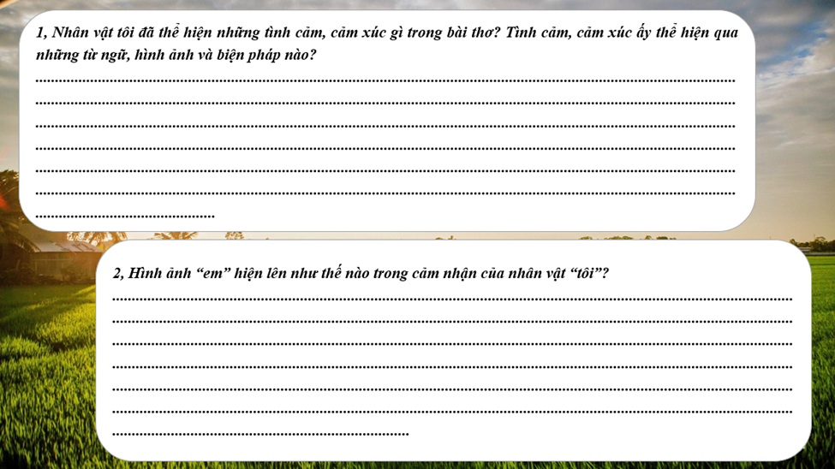

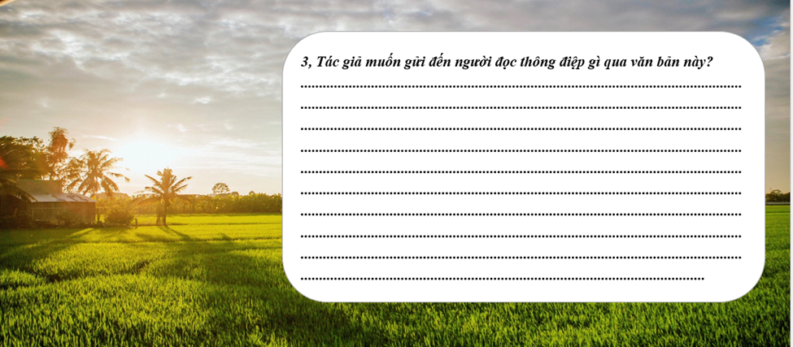

***Phụ lục 2. Rubic thảo luận nhóm***

|  |  |  |  |
| --- | --- | --- | --- |
| **TIÊU CHÍ** | **CẦN CỐ GẮNG**  **(0 – 4 điểm)** | **ĐÃ LÀM TỐT**  **(5 – 7 điểm)** | **RẤT XUẤT SẮC**  **(8 – 10 điểm)** |
| **Hình thức**  **(2 điểm)** | **0 điểm**  Bài làm còn sơ sài, trình bày cẩu thả  Sai lỗi chính tả | **1 điểm**  Bài làm tương đối đẩy đủ, chỉn chu  Trình bày cẩn thận  Không có lỗi chính tả | **2 điểm**  Bài làm tương đối đẩy đủ, chỉn chu  Trình bày cẩn thận  Không có lỗi chính tả  Có sự sáng tạo |
| **Nội dung**  **(6 điểm)** | **1 - 3 điểm**  Chưa trả lơi đúng câu hỏi trọng tâm  Không trả lời đủ hết các câu hỏi gợi dẫn  Nội dung sơ sài mới dừng lại ở mức độ biết và nhận diện | **4 – 5 điểm**  Trả lời tương đối đầy đủ các câu hỏi gợi dẫn  Trả lời đúng trọng tâm  Có ít nhất 1 – 2 ý mở rộng nâng cao | **6 điểm**  Trả lời tương đối đầy đủ các câu hỏi gợi dẫn  Trả lời đúng trọng tâm  Có nhiều hơn 2 ý mở rộng nâng cao  Có sự sáng tạo |
| **Hiệu quả nhóm**  **(2 điểm)** | **0 điểm**  Các thành viên chưa gắn kết chặt chẽ  Vẫn còn trên 2 thành viên không tham gia hoạt động | **1 điểm**  Hoạt động tương đối gắn kết, có tranh luận nhưng vẫn đi đến thông nhát  Vẫn còn 1 thành viên không tham gia hoạt động | **2 điểm**  Hoạt động gắn kết  Có sự đồng thuận và nhiều ý tưởng khác biệt, sáng tạo  Toàn bộ thành viên đều tham gia hoạt động |
| **Điểm** |  |  |  |
| **TỔNG** |  | | |

*Sản phẩm của nhóm Zalo: NGỮ VĂN THPT (Nhóm cô Thu Huyền) – DỰ ÁN CỘNG ĐỒNG*